甲骨文“龟”（舅）字补说
蔡哲茂

摘 要：甲骨中有一怪字“”，其字形有“”“”“”等形體，周忠兵依據相關辭例將這些不同字形都認爲是同一個字。然而周忠兵並没有指出“”字具體對應到現代漢字中的哪一個字，對於其含義也還没有進一步考證。劉釗曾懷疑“”可對應到“龜”字，我在《甲骨綴合彙編——釋文與考釋》第三十七組的説明文字中亦曾懷疑“”字是“”（龜）的省略。本文從相關字形與周忠兵的研究出發，爬梳相關諸字“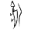”“”“”“”“”，證明“”字就是“龜”字。雖然“”可具體對應到後世的“龜”字，不過其意義在商代已不再帶有“龜”的詞義，而是假借爲同音的“舅”，是表示“伊尹舅示”之異體分工專用字形。儘管如此，這個分工並不成功，其他表示伊尹詞義的“”“犰”(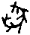)仍然並行於甲骨文中，這使得“”字最後未能流傳而消失。
關鍵詞：甲骨文；龜；舅示；歷組卜辭；異體分工

甲骨中有一怪字“”，有辭例若干如下：

（1）庚戌卜，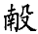：翌辛亥燎于。一
壬子卜，賓：勿燎于。
燎于，二月。
燎于。 《合》14364正（《乙》4966+《乙》5577），賓一
（2）〼□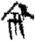〼 《乙》5213，賓一
（3）□寅卜，韋〼〼 《合》3860，典賓
（4）甲戌卜，賓貞：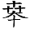[年]〼
丙子卜，争貞：燎于[河]〼沉五牛〼
〼燎于十牛[宜]〼
燎于河。
年于兇（稷）。
貞:弗其獲。 《綴三》567(《英》1160+《英》793)，典賓
（5）辛亥卜：又燎于兇（稷）。一
辛亥卜：又燎于岳。一
辛亥卜：又燎于河。一
[辛]亥卜：又于兇（稷），一
辛亥：其。
壬子卜：又于兇（稷）。
壬子卜：又于岳。
壬子卜：又于伊尹。
《彙編》37（《合》34268+《合》33965+《合》34192），歷一
（6）乙巳貞，叀先伐。
庚戌貞，禾于示壬。
癸丑貞，尋禾于河。
[癸]丑[貞]，尋[]禾[于高]祖。 《合》33286，歷二
（7）其又于，叀舊册用三十□。 《合》30681，無名組
（8）□申卜，其去雨于，童利。 《合》30178，無名組
（9）〼，童[利]。 《屯南》2849，無名組
（10）大水不各。
其各。
辛巳卜，其燎于，燎既。 《合》33348，無名組
（11）貞于寧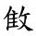。 《合》1314，典賓

(1)、（5）二版上的卜辭，周忠兵認爲是一賓組、歷組同卜一事例：
其祭祀對象皆涉及兇（稷）、，涉及的祭祀主要爲尞祭，占卜日期庚戌、辛亥相連，顯然是爲同一事而卜。以往學者未將此例揭示出來，大概是由於兩版甲骨上的字形有差異……《合》14364正、34268+上的○（引者按：即字）最大差别在於前者上端爲三角形，後者上端爲箭頭形，但歷二類○的上端亦可作三角形，如（《合》33286），可見將《合》14364正、34268+上的○看作一字異體是可信的。歷組、賓組同一文字可有不同的寫法，這一現象並不罕見，因此《合》14364正、34268+上的○字形略有差異，並不能説明兩者一定是不同的字。
周説甚是。其進而將上引十一條卜辭中的不同字形，都視爲“”字的異體，並糾正了在常見文字編、摹釋著作中存在一些將此字誤歸入𪓔（秋）字的錯誤。這十一條卜辭中的不同字形，從用法看，都確係一字異體。無名組中的“”形，是該字更爲簡化的寫法。對於“”的考釋，他則注意到（11）則中的“”形：
……（以下以◎代替），辭例爲“貞：于◎寧”（《合》1314，典賓），乃爲平息（一種災禍）而向◎舉行祭祀。此類辭例中的祭祀對象還有，如“貞：寧于”（《合》13183，典賓）、“……于寧”（《合》14675，典賓），可知◎的地位與相當。據此可判斷◎應是○的一種異體，其字形更爲象形。由◎可知○可能是一種有翼的動物，其翼形與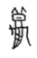（《合》11538 正）中的翼形相似，其頭部如（《英》784 反）字的頭部，胸腹部分與龜、的類似，但○究竟應釋爲何字還有待研究。
有關“”字之考釋，劉釗曾懷疑爲常見的龜字。他在《古文字構形學》中曾提出：
……辭中、字以往多不識。按甲骨文龜字作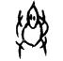、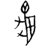，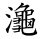字作、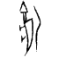、形，上揭諸辭中的、就是、、所從之龜而省去足形者。“燎于龜”者即燒灼龜以占卜也。

我在《甲骨綴合彙編——釋文與考釋》第三十七組的説明文字中亦曾懷疑：“”字不識，疑是“”之省體。
（12）〼〼若〼 《合》18706
“”字雖因殘辭難以確釋，但從彳從龜，當無問題。前舉劉文中所引的甲骨中常見的龜字，即省去足形。又如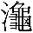字：
（13）弜又。 《合》30449（《甲》2697）
“”字當即“”字，雖是水名，但在甲骨中常用爲祭祀對象，《合補》524+《合》3475+《合》11073+《合》14361（蔣玉斌綴）中亦有“㞢于”辭例可以參照。（13）中的“”，顯即字的龜形省去足形。（12）、（13）二例可證，龜字在甲骨中存在省去足形的寫法。
而龜字或龜旁在甲骨中除了省去足形的異體之外，還存在一種將頭部簡化爲三角形的寫法，如：
（14）□□貞，又（）燎〼 《合》34465
（15）〼戠〼（）〼河。 《合》34261

此二例中字的龜形頭部，均由比較複雜的圈形寫法綫條化、簡化爲三角形。合34261之“”雖然龜足有所退化，仍保留兩短畫，可知甲骨中的龜形，如劉釗所言，有部分漸省足形的趨勢。就是不作偏旁的龜字，也有類似省寫，如：
（16）龜（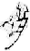）一屯，亘。 《合》15700（《粹》1494）臼
此例骨臼記事刻辭中，龜字上部頭形亦大幅簡化，甚至較三角形爲簡。
由（12）、（13）二例可知甲骨中龜字有省略足形的寫法，由（14）、（15）、（16）三例可知甲骨中龜字有頭部簡寫作三角形的寫法。故本文所論“”形，在字形上確實可以視作龜字的一種異體。《甲骨文編》將“”字附於“龜”字目下，是正確的。《續甲骨文編》將“”字附於“龜”字目後，依其體例，金先生雖未必確釋“”字爲龜，亦未必認爲“”字與常見龜形是異體關係，但已經注意到了二形之間存在的緊密關係。《新甲骨文編》則將“”字收於附録未識字中，劉釗似已放棄龜省足形之説。其實按我們上文之論證，此説應能成立。
本文所列舉十一條卜辭，已經提出了“”→“”→“”→“”→“”→“”→“”這樣一串省簡形體的的序列。“”與甲骨文“秋”字雖然形體很相似，但有無觸鬚是兩字最大的區隔點。然而從甲骨文“秋”字，也可以看到跟本文論述的“龜”字一樣的省簡軌迹。
（《合》33233）→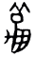（《合》9185）→（《合》33281）
這同樣是將側形的雙脚省略爲一脚，又有將兩脚都省去的例子，顯示這樣的省變是有旁證可循的。但“秋”字除了觸鬚之外，保留翅膀也是構形與龜字不同之處。雖然本文所引“”相關文例無明確用爲“烏龜”之義者，但在形體上與“龜”字有着密切的聯繫。
若“”即“龜”字的省簡，“”又未見用爲“烏龜”之義者，該如何解釋？王子楊曾在孫俊的研究基礎上，詳細定義“異體分工”的概念，即：
所謂“異體分工”，指在書寫者所處的文字系統中，書寫者有意選用同字的不同寫法來表示這個字的不同用法，並且逐漸形成一種習慣。對這個字所表示的不同的詞而言，各自獲得了相對比較固定的文字形體。反過來説，對於這個字的不同形體而言，各自記録不同的詞，事實上産生了分工。
從這個角度上説，“”即“龜”字的異體，分工後，專用於神名。如果“”就是“龜”字，又是神的名稱，那麽最有可能的神祇，就應該是“伊尹示”。筆者曾於《殷卜辭“伊尹示”考——兼論它示》一文中指出“示”即“龜示”，“龜”讀爲“舊”，“”也很可能就讀爲“舅”。
要使這個推測可行，首先必須解决一個難點：字賓組、歷組、無名組皆有，未見跟“示”連用，且多與“河”“岳”等自然神祇並列，使其看起來更像是没有牌位的自然神。關於這個明確的分用現象，光靠“示”可作“”是難以説通的，只能從與伊尹關係密切的成湯的用例去尋找原因。甲骨文中的成湯絶非自然神，但稱呼成湯時，未見有加“示”。這種情况在“大乙”這類久遠祖先上，也可以看到。他們也並非没有示（神主），如“上甲廿示”，意謂自上甲以降二十個神主牌位，這似乎顯示較早的先公先王很少在甲骨文中被附加“示”稱呼。
筆者這一説法，曾受到一些質疑，如劉宗漢認爲“伊尹示”的“”應讀爲“舊”而有如下結論：
一、贊同卜辭中“”“求”均應讀爲“舊”的意見。
二、認爲卜辭中“示”“求示”除冠以“伊尹”或“伊”者外，均應釋爲“舊示”，指某一類集合廟主，與伊尹無關。
三、認爲卜辭“伊尹（舊）示”“伊（舊）示”，均因祭祀伊族舊人首領而來，伊尹是湯的“舅子”的説法並不可信。
劉文對“舊”字的解釋如下：
在人間，商人稱伊人爲“舊人”；在神靈世界，商人自然要伊尹的示爲“伊尹（舊）示”，簡稱“伊（舊）示”或“伊（舊）”。其意爲源流久遠的伊人首領的示。這就是卜辭“伊尹示”的來源。同時，商人出自少皞氏四叔，而伊人又是少皞氏的嫡系後裔，伊人不僅源流久遠而且地位在商人之上。這樣，伊人首領伊尹才在商人始祖上甲之上受祭，伊尹事實上是商人的一種特殊的“遠祖”。於是“伊（舊）示”或“伊（舊）”的“舊”在後世逐漸變成遠祖之意。
關於新舊的“舊”，劉文有如下看法：
卜辭自有“舊”字，其與“”字關係如何，應加以研究。按：《説文‧萑部》：“舊，從萑，臼聲。”卜辭或省作“”“萑”。所見辭例有“示”（《合》20741）、“舊臣”（《合》3522正）、“舊宗”（《合》30328）、“舊”（《合》30358）、“舊”（《合》26994）、“舊册”（《屯》1090）、“舊豊”（《合》32536）、“舊庸”（《合》30694）。《合》28001：“丁未卜，暊貞：危方萑新家，今秋，王其比？”此條詞意固然尚待探討，然“萑新家”以“萑”與“新”對比，其指稱與“新”對立的，過去的事物，絶無可疑。通觀卜辭辭例，“舊”均指稱與“新”對立之義。看來，在卜辭中，“舊”只指稱過去的事物，訓爲“久也”，是後起的引伸義。其演變軌迹與“”正好相反。
劉文提到卜辭中新舊的“舊”字，其實可以參考詹鄞鑫對於“新册”“舊册”之看法：
從“新册”“舊册”的選擇卜辭可知，商代祭禮有新舊兩種制度，“舊册”指前代的舊制度，而“新册”“兹册”則指當時的新制度。“舊知”“兹知”卜辭進一步印證了兩種制度並用的狀况。商王或沿用舊制度，或遵循當時制度。
由上引劉、詹二文可知，卜辭中“新”“舊”對舉的辭例很多，而“舊”字通常作“萑”，因此“伊尹示”的“”應該不太可能釋作“舊”。而“示”（《合》20741）亦應非“舅示”，其上下文辭例完整，爲：“丙午卜，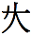貞：令龍以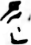朿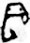。八月。”首先，“”並無“卝”頭，雖然甲骨文“舊”字也有作不從“卝”之形，然已啓誤釋之第一步。其次，卜辭前後文很明顯指出，令“龍”帶着“”交付給“朿”（此疑爲人名或二人名）。若是將“”看成“舊示”，那麽令“龍”帶着“舊示”要對“朿”做何動作？“令”某人“以”某物，若後面一個動詞也無，便不能通讀。因此，這裏的“”就應該看成方稚松所論證的“交付”義，其説今已爲共識，不贅舉。這種用法也不限於記事刻辭，在《契合集》第299組中就有“□□卜，賓貞：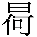、克、般、工示取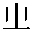芻。”此與《合》20741辭例相似，意爲卜問“”“克”“般”“工”交付“”所取來之芻。
羅獨修又認爲拙作是代張政烺發言，張政烺之説爲“伊尹爲商人之舅，具有舅權的尊嚴”，未言及“伊尹是湯之舅”。羅説更認爲，伊尹非湯之舅，而是湯之子仲壬之舅。
首先，甲骨文無仲壬此人，董作賓在《甲骨文斷代研究例》中認爲南壬即仲壬，因爲孤例而不被學界採信。其次，羅説對“舅”在上古漢語的認識過於簡單。“湯之舅”不是説伊尹一定是湯的母親的兄弟。拙作已經明言：“伊尹大概是成湯之舅，猶如周武王娶姜太公之女。”又言：“伊尹可能就是大丁之母舅，其能廢立大甲也就是因爲他擁有的舅權的關係。”“舅”是通婚之後，對姻親的一種親屬稱謂，《爾雅·釋親》：“婦稱夫之父曰舅。”所以拙作其實没有明指伊尹一定是湯的母親的兄弟，反而是説有兩種以上的可能，但無論如何，伊尹必與商湯有着密切的姻親關係。
《逸周書·商誓》：“告爾伊舊何父。”黄庭頎認爲“伊舊何父”與“伊尹示”有所聯繫。《清華簡·尹至》《清華簡·尹誥》兩篇文獻都説明伊尹應是夏臣。商湯與之聯姻，故其後世稱其爲舅，與春秋晉國子犯被稱爲舅犯、姜太公被稱爲伯舅太公相同。能與商湯聯姻，其身份不可能低賤。在甲骨文、金文顯示的殷商政治環境下，伊尹的身份更是不太可能是戰國以來傳説的媵臣或厨子。
“”也就是伊尹的别稱，爲“龜”字用於伊尹神名的異體分工字，從賓組、歷組施用於無名組，但最後没有繼續被採用而消失。“”讀爲舅，除了音韻上的關係外，還可以從卜辭的對應關係中看出。如下：

〼大［示］十，五。它示三。八月。
《合》14353（《後》上28.6）
貞：其ㄓ勺伐自上甲□羌，大示十、五、□示〼
《懷》S0031
丙寅□：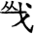來告以□一用于。
丙寅貞：叀ㄎ以羌眔，它［示］于示用。
□□貞：□來告□羌，其□用自上甲。
《合》32033（《明後》B2471）

同樣是自上甲開始用牲，遍及大示與它示，中間夾着或示，那麽自然便是示。既非集合神主，示就不會是集合神主。卜辭中習見伊尹被找來作先公或先王神靈的陪祭，其詞例多爲“伊賓”。
前文例(5)引《彙編》37（《合》34268+《合》33965+《合》34192）有“”與“伊尹”同版的反證，是否就否定了“”即伊尹的推測呢？其實不然。例(5)（《彙編》37）的内容是不同的兩天貞卜内容，“”出現在辛亥日的卜問，伊尹出現在壬子日的卜問。再者，辛亥日的卜問是問燎於“兇”（稷）、“岳”、“河”、“”。壬子日的卜問是侑祭於“兇”（稷）、“岳”、“伊尹”。對比下來，“”與伊尹，處在同個位置上，應該就是同一個人。《合》34240記載癸巳日乇祭伊尹、又（侑）祭於河、兇（稷）。這幾則祭祀兇（稷）、河、岳與伊尹的記録，都在歷組卜辭中，顯然當時有將伊尹與兇（稷）、河、岳並祭的狀况。
殷人對於名號稱呼比較多樣，甚至多個名號併在一起寫，從而形成同位語或補語關係。如前述“伊尹示”，伊尹就是示。又如“有殷天乙唐孫”（宋公欒簠，《集成》4589）中天乙（大乙）即唐（成湯）。而卜辭中伊尹可稱示、伊奭、示、、黄尹、黄奭。雖然同一版中，又有伊尹、伊奭同見者，舊或以爲非同人，其實古人一人多稱謂，未必都要全用同一稱謂，如伊尹、成湯、大乙。前面引及《彙編》37有“”與“伊尹”同版之例。其實“”與“伊尹”、“伊尹”與“伊奭”（《彙編》4）雖然兩兩一組，各在同版，却都不屬同一個干支之下，很可能貞人在刻寫時，並不是同一天書寫，導致他在前一天用伊尹稱呼，後一天改用伊奭，這很難成爲反證。
周忠兵根據詞例説明“”“”諸字都是一字異體，卓有見識。本文在此基礎之上，繫聯“龜”字相關字形，發現其足部的省簡變化現象，從而認定“”即龜字異體。這個“”字作爲神祇名稱，又與“龜”密切相關，很可能要讀爲“舅”，即伊尹示，也就是伊尹的另一别名。卜辭“（犰）示”指的是“（犰）”的神主，可以替换單稱爲“”。同樣，“示”當然可省作“”。“”字作爲“龜”的異體，起到了分工神祇名稱的作用。不過這個分工並不成功，其他表示伊尹詞義的“”“ 犰”()仍然並行於甲骨文中，使“”字最後未能流傳而消失。相對的，“”幾乎都用於表示“伊尹舅氏”，鮮少與“龜”混用，可説是分化得比較成功的案例。

附圖：
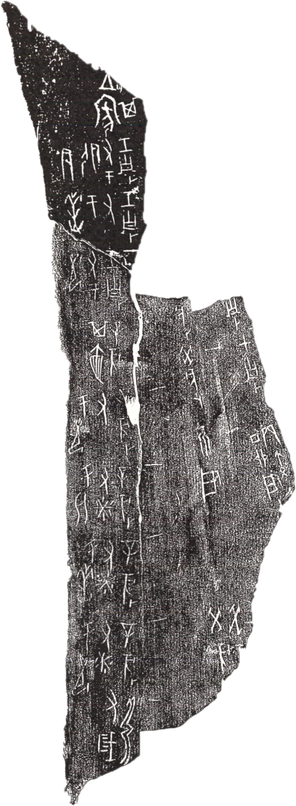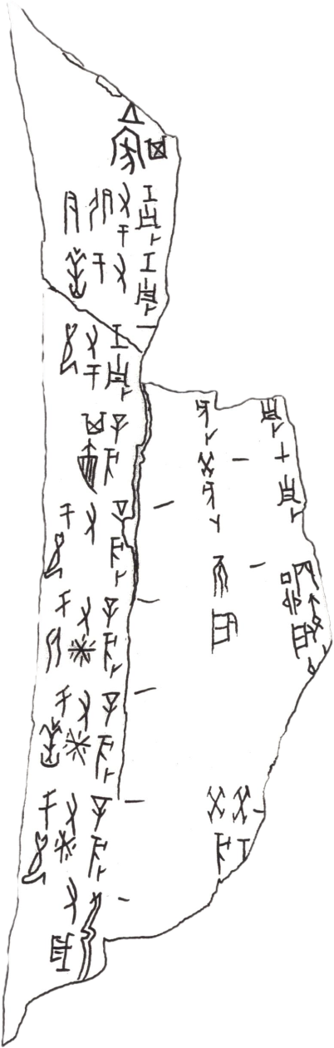
《彙編》37（《合》34268+《合》33965+《合》34192）

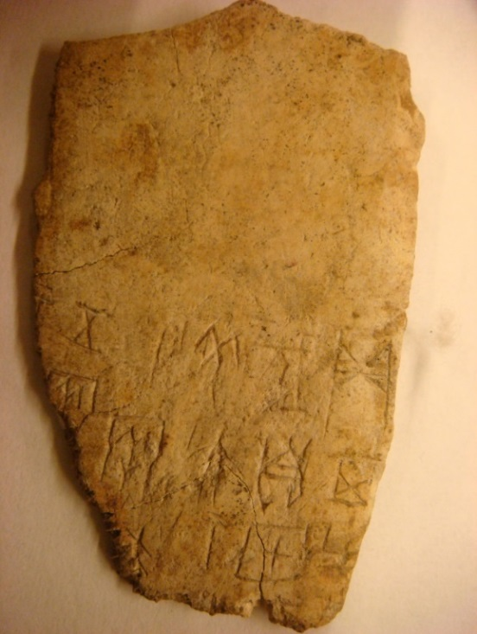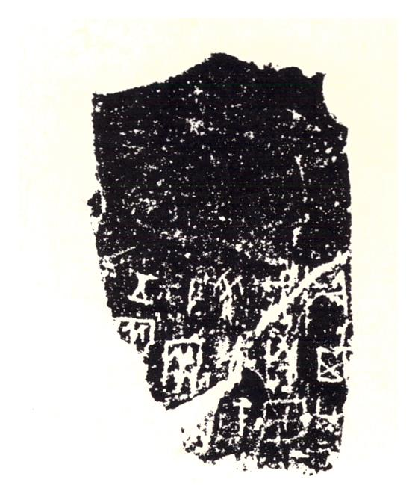
《懷》S0031（照片與拓片）

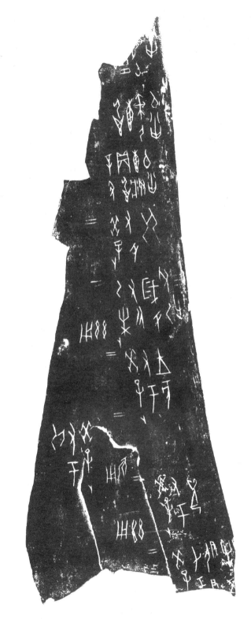
《合》34240

蔡哲茂：《從戰國簡牘的“稷”字論殷卜辭的“兇”即是“稷”》，《2007年中國簡帛學國際論壇論文集》，2011年，第697-712頁。
周忠兵：《歷組、賓組同卜一事新例——兼談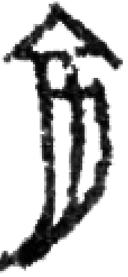字的異體歸屬及釋讀問題》，《漢字漢語研究》2019年第4期，第19頁。
同上，第22頁。
劉釗：《古文字構形學》，福建人民出版社，2006年，第34頁。
蔡哲茂編：《甲骨綴合彙編——釋文與考釋》，台灣花木蘭文化出版社，2013年，第18頁。
蔣玉斌：《〈甲骨文合集〉綴合拾遺（第七十四組）》，中國社科院先秦史網站，http://www.xianqin.org/blog/archives/2079.html，2010年9月24日。
孫海波、中國社科院編：《校正甲骨文編》，台灣藝文印書館，1974年，第513頁。
金祥恒編：《續甲骨文編》，台灣藝文印書館，1993年，第641頁。
劉釗主編：《新甲骨文編（增訂本）》，福建人民出版社，2014年，第983頁。
孫俊：《殷墟甲骨文賓組卜辭用字情况的初步考察》，北京大學碩士學位論文，2005年，第7-21頁。
王子楊：《甲骨文字形體類組差異現象研究》，中西書局，2013年，第149頁。
蔡哲茂：《殷卜辭“伊尹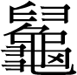示”考——兼論它示》，《“中研院”歷史語言研究所集刊》第58本第4分，1987年12月，第755-808頁。單育辰曾指出“舅”的另一個異體“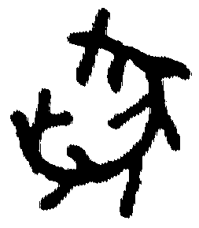”，應非拙作中的“求蟲”，而從形體上考慮，應該是蜷曲的“犰狳”之“犰”。見氏著《説“蛇”“犰”——“甲骨文所見之動物”之十五》，收録於李學勤、馮克堅主編《第五届中國文字發展論壇論文集》，中州古籍出版社，2015年，第105-107頁。其説可從。但仍應讀作舅，指伊尹。關於“龜”爲何可以讀爲“舅”，在《殷卜辭“伊尹示”考——兼論它示》已有提到龜是之部字，舅是幽部字，屬旁轉關係。从龜之字如“鬮”，《説文》：“从鬥。龜聲。讀若三合繩糾。”而“糾”，《説文》：“从糸丩。丩亦聲。”“糾”“丩”都是幽部字。
此承蒙審查意見指出。
劉宗漢：《卜辭伊尹示考》，《文史》2000年第4輯，第95-96頁。
同上,第95頁。
同上,第96頁注⑪。陳劍指出：“無名組卜辭和歷組卜辭裏常見關於‘用’‘舊册’（册或作‘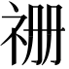’）的貞卜（看《類纂》第657頁），‘舊册（）’與‘新册（）’相對（‘新册’見《屯南》1090，‘新’見《合集》34522、34538）。無名組卜辭中‘舊’又可寫作‘萑’。”見陳劍《殷墟卜辭的分期分類對甲骨文字考釋的重要性》，《甲骨金文考釋論集》，綫裝書局，2007年，第382頁。
詹鄞鑫：《釋甲骨文“知”字》，《華夏考——詹鄞鑫文字訓詁論集》，中華書局，2006年，第374頁。
蔡哲茂：《讀契札記五則》，《第十九届中國文字學全國學術研討會論文集》，台北新文京開發，2009年。
方稚松：《殷墟甲骨文五種記事刻辭研究》，綫裝書局，2009年，第32-44頁。
林宏明：《契合集》，台灣萬卷樓出版社，2013年，第208頁。
羅獨修：《伊尹事績考》，《中國上古史研究專刊》，台灣蘭臺網路出版公司，2010年第4期，第67頁。
黄庭頎：《論古文字材料所見之“伊尹”稱號——兼論〈尹至〉〈尹誥〉之“尹”“執”（摯）》，《東華中文學報》2012年第5期，第73頁。
陳劍指出此句卜辭中“它”與“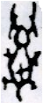”共用一“示”字，甚是。見氏著《甲骨金文考釋論集》，第203頁。
蔡哲茂：《殷卜辭“伊尹示”考——兼論它示》，《“中研院”歷史語言研究所集刊》第58本第4分，第782頁。牛海茹認爲“伊五示”與“伊示”結構相同；“伊五示”爲伊尹與其他五示，那麽“伊示”就該看成伊尹與“示”。這個説法混淆了“數字示”與特定名號的示，其實殷人並不混同。甲骨文伊尹之後只加“五示”“二十三示”這種數字示，不加“上示”“下示”這類的稱呼。牛海茹：《甲骨文釋讀兩篇》，《甲骨文與殷商史》新五輯，上海古籍出版社，2015年，第111-112頁。
《合》6480有“馘白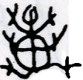”，爲方伯人名，借用了伊尹舅氏之“”（雙手加於龜身中）之形表示。

